资产移交教程（仅限资产管理员使用）

一、点击“资产管理”，在弹出的左侧操作栏点击“资产变动”，操作界面如下：
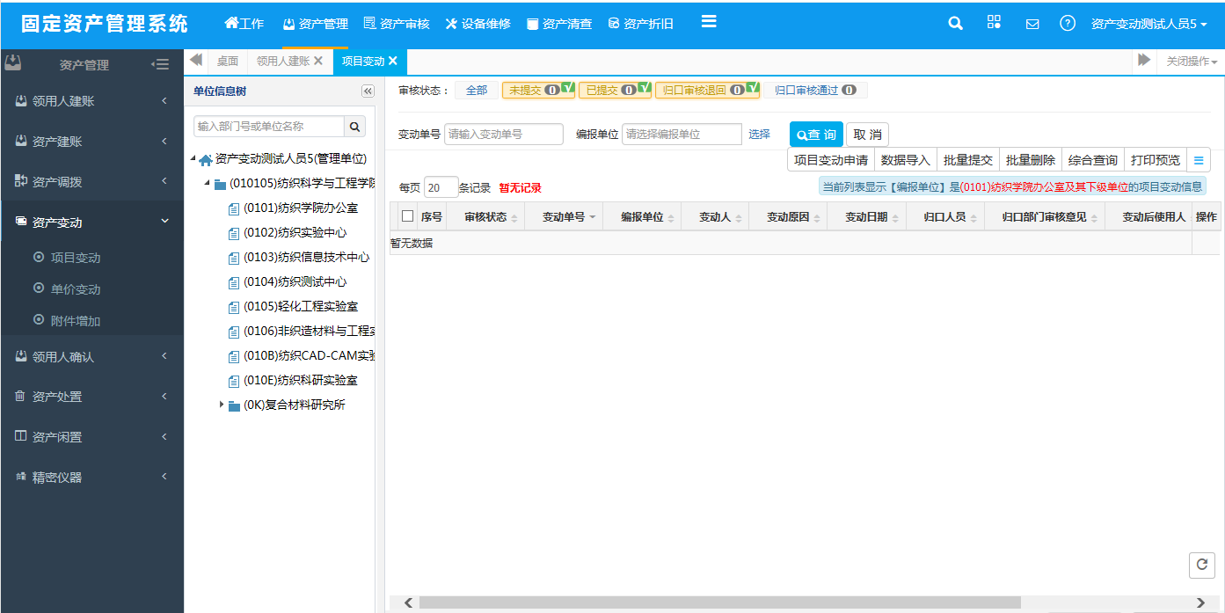

二、点击“项目变动”，弹出如下界面，选中单位，如“纺织科学与工程学院”。
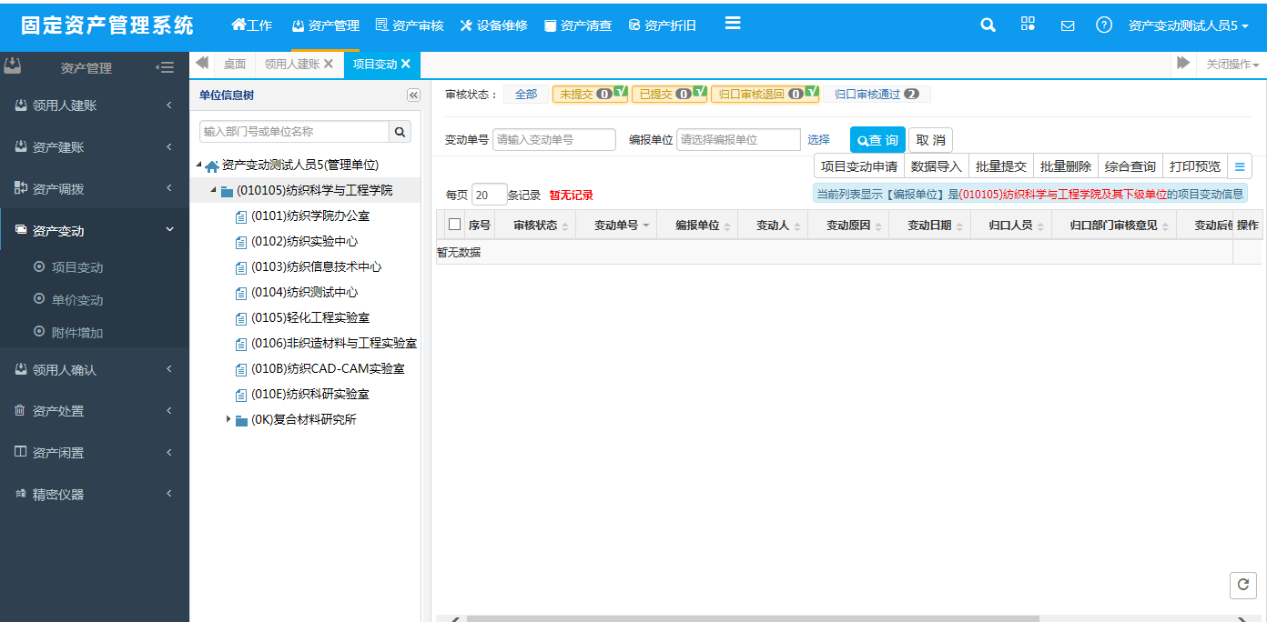

- 点击“项目变动申请”，会弹出一个资产明细选择窗口，首先点击选择归口管理人员，见如下截图，归口人员任意选择一个即可。
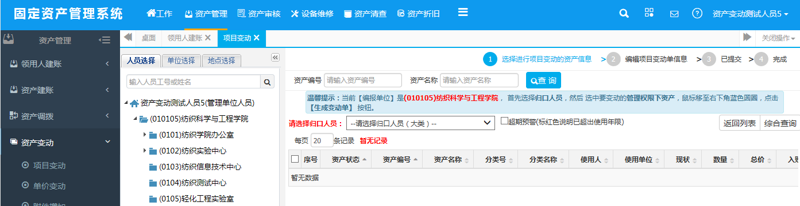

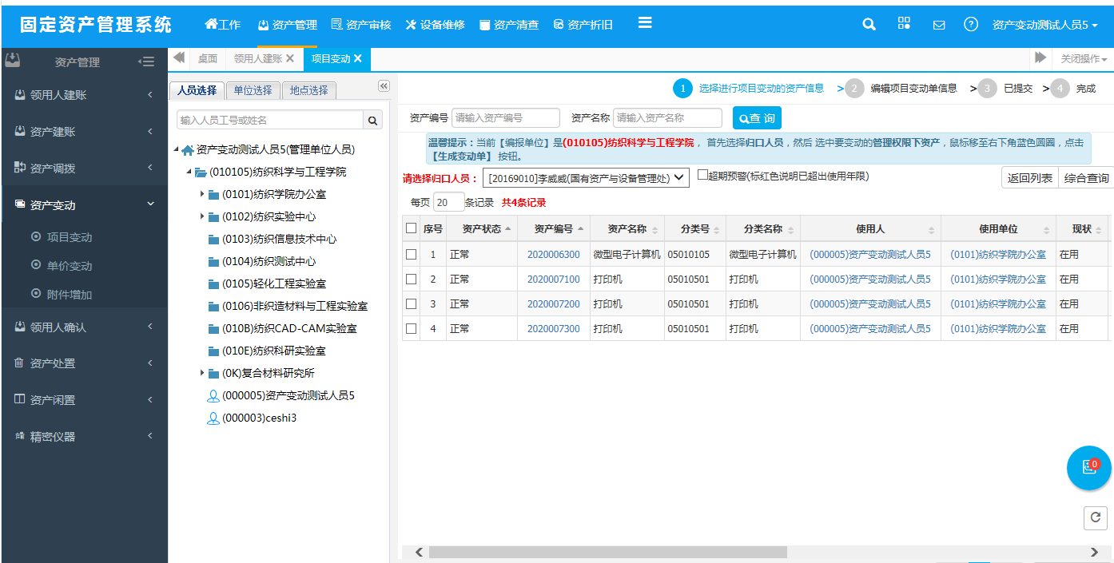
点击选择归口人员

可通过“单位”、“人员”的筛选来加载右侧的资产数据，见如下截图：
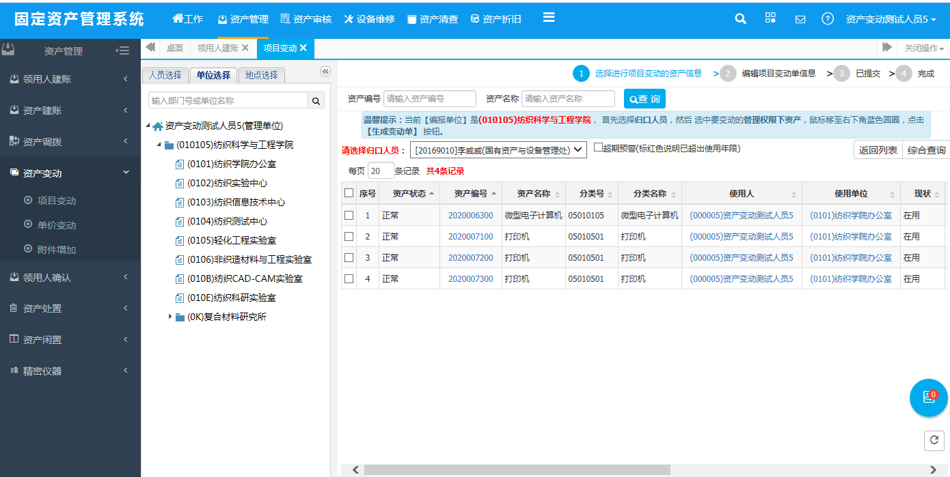
通过以上红框部门可以筛选右侧的资产

也可以通过综合查询进行数据筛选，见如下截图：
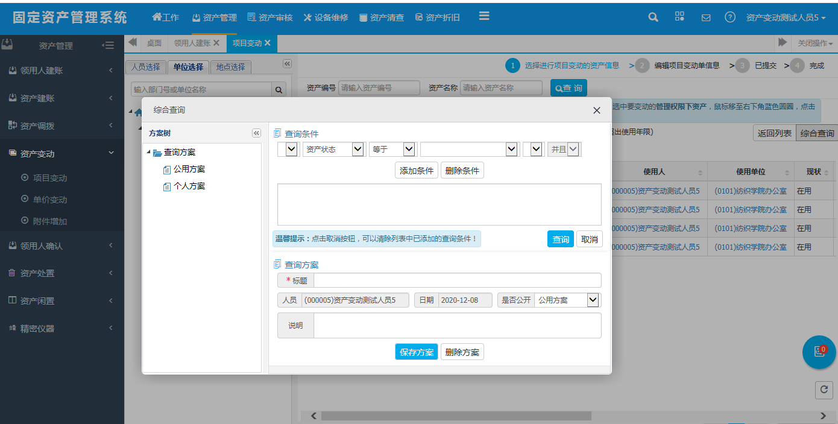

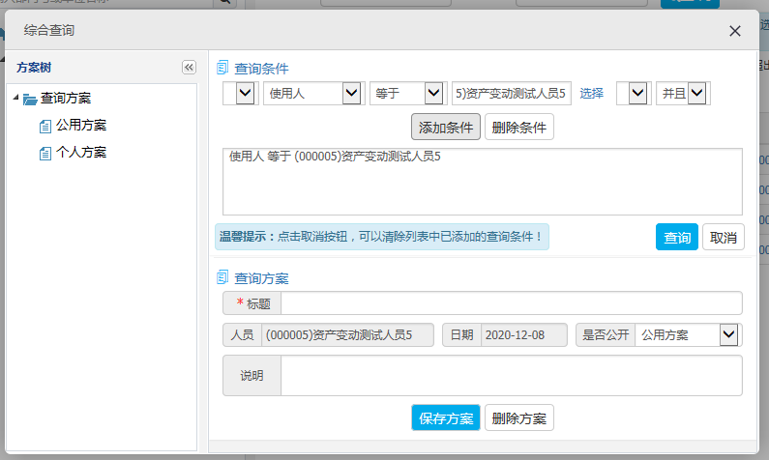
可根据使用需要进行资产查询，如按照使用人进行查询，见如下截图：
根据需要填写好查询条件后，点击“添加条件”，之后点击“查询”

四、根据条件筛选出资产数据后，见如下截图，选中资产，然后点击“小蓝圈”。
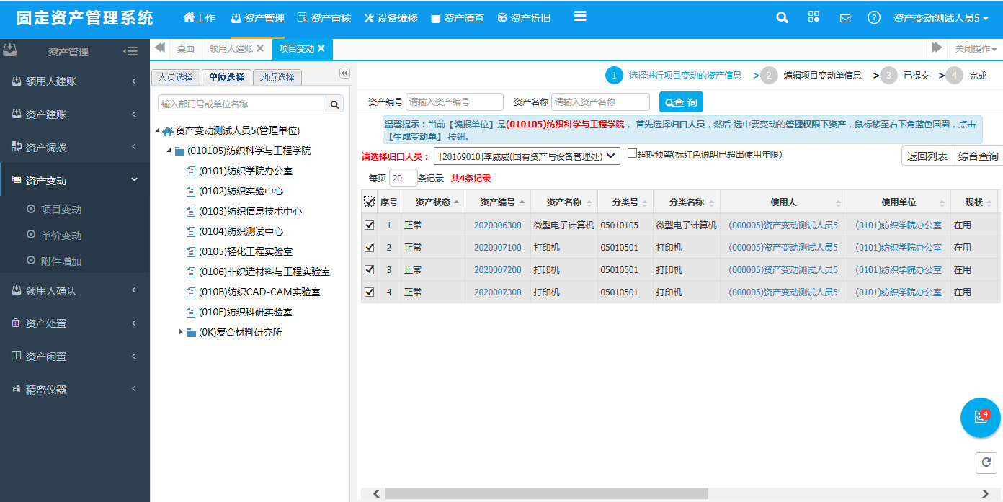
点击选中，然后点击小蓝圈

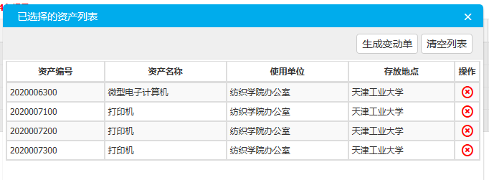
点击“小蓝圈”后，界面如下，点击“生成变动单”

点击“生成变动单”后，见如下界面，画红框的可以进行变动
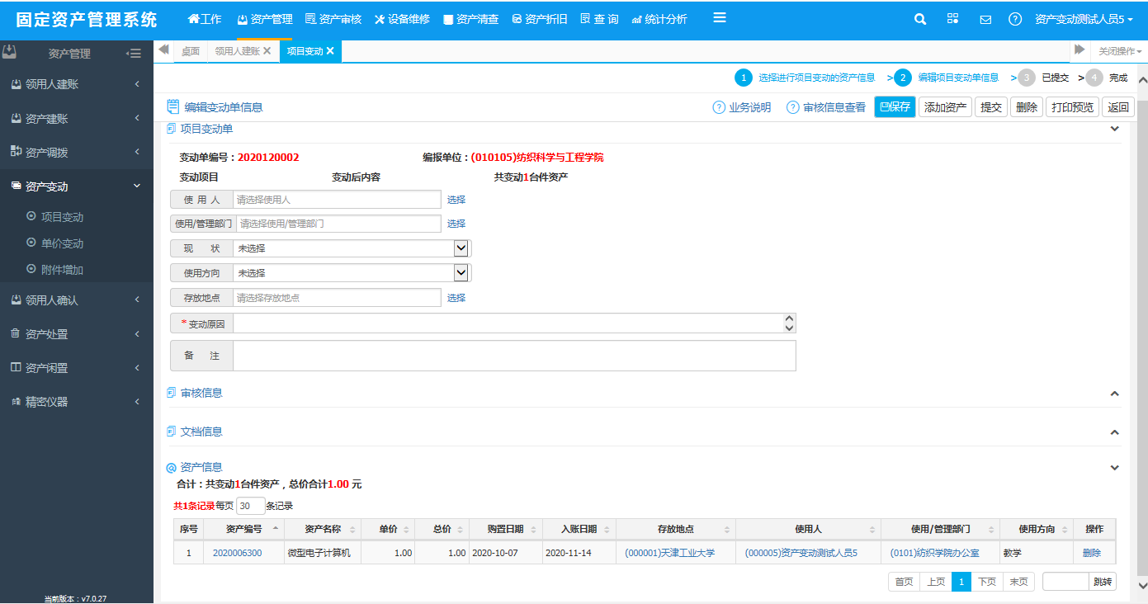

资产的继续添加和资产的删除见如下截图：
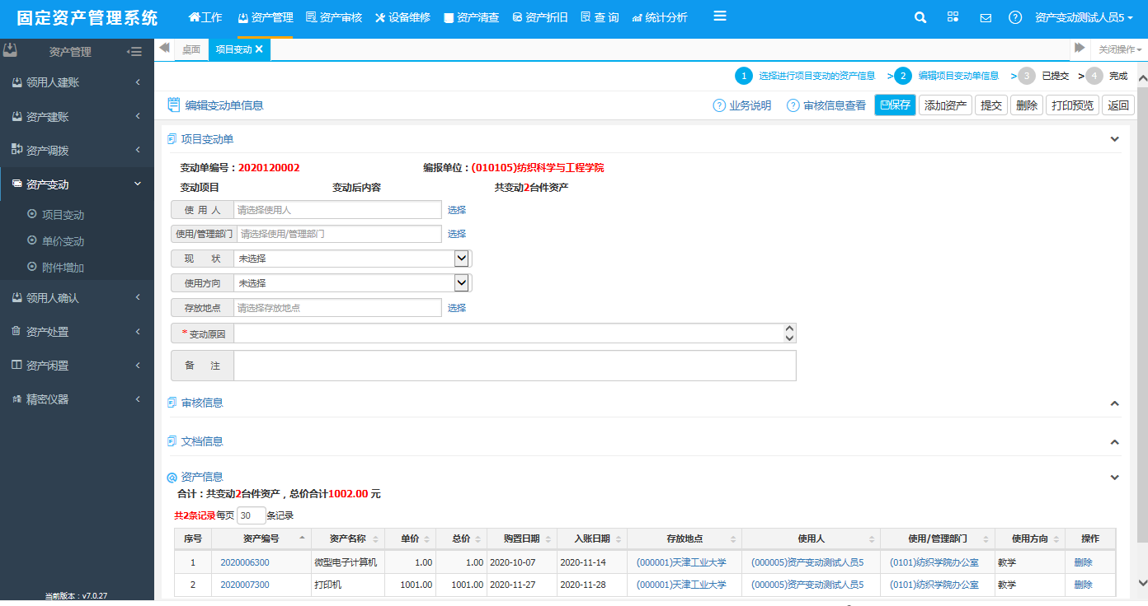

如继续添加资产，请点击“添加资产”，
如删除，选择资产，点击“删除”

五、填写好变动项后，点击“保存”，点击“打印预览”，进行打印。
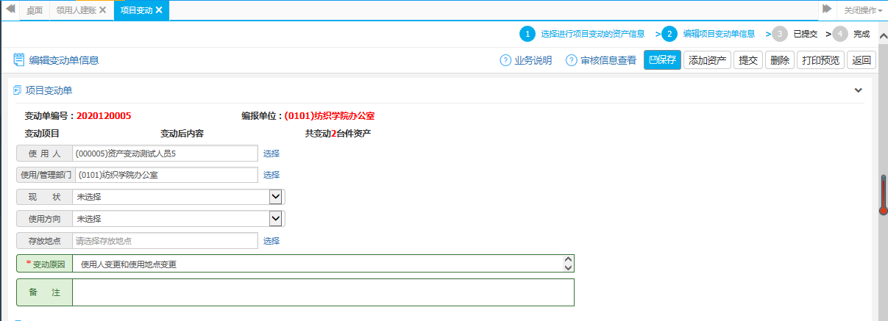

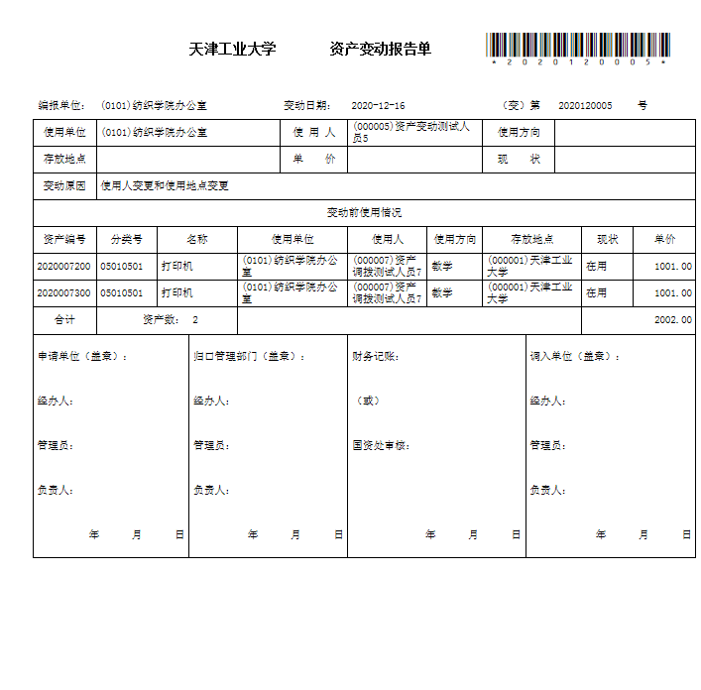
- 点击“打印”，打印后，签字盖章，交到行政中心331进行审核确认。
原部门盖章
原资产使用人签字
原资产管理员签字
原部门负责人签字
资产调入单位盖章
调入资产使用人签字
调入资产管理员签字
调入部门负责人签字

